2018年贵州省安顺市中考物理试卷
一、单选题
1. 下列有关声现象说法正确的是
A. 只有房主本人说出暗语时才能打开的“声纹门锁”，是依据声音的音调来识别的
B. 声和电磁波都能传递信息且都可以在真空中传播
C. 鼓乐声主要是由鼓内空气振动产生的
D. 中考期间学校路段禁止鸣喇叭，这是在声源处减弱噪声
【答案】D
【解析】试题分析：A．只有房主本人说出暗语时才能打开的“声纹门锁”，是依据声音的音色来识别的，不是音调B．声和电磁波都能传递信息，但声不可以在真空中传播。C．鼓乐声主要是由鼓皮振动产生的，不是空气。D．中考期间学校路段禁止鸣喇叭，这是在声源处减弱噪声。选项D正确。
考点：声现象
2. 大功率电子元件工作时，会产生大量的热。科学家研发出一种由石墨烯制成的“排热被”，把它覆盖在电子元件上，能大幅度降低电子元件工作时的温度。“排热被”能排热是因为石墨烯
A. 熔点高 B. 导热性好 C. 导电性好 D. 弹性好
【答案】B
【解析】试题分析：“热排被”主要作用是为了向外良好的排放热量的，所以应具有良好的导热性，故应选B。
【考点定位】导热性；内能
3. 以下对生活中常见的物态变化现象，描述正确的是
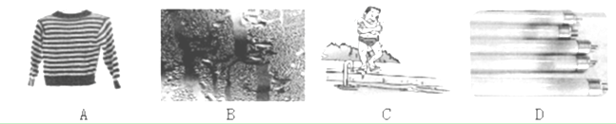
A. 北方冬季外面冰冻的衣物也能晾干，属于凝固现象
B. 浴室的镜子变模糊，属于液化现象
C. 人游泳后从水中出来感觉冷，属于升华现象
D. 烧杯的日光灯管两端变黑，属于汽化现象
【答案】B
【解析】试题分析：北方冬季外面冰冻的衣物也能晾干，是冰直接变成水蒸气，是升华现象，故A错误；浴室的镜子变模糊，是水蒸气遇冷形成的小水珠，属于液化现象，故B正确；人游泳后从水中出来感觉冷是人身上的水蒸发吸热造成的，属于汽化（蒸发）现象，故C错误；用久的日光灯管两端会发黑是钨丝先升华后凝华形成的，故D错误；故应选B。
【考点定位】升华和凝华的定义和特点；汽化及汽化吸热的特点；液化及液化现象
4. 如图所示，将小车放在水平桌面上，用轻绳跨过定滑轮与钩码相连，在轻绳的拉力作用下沿桌面做匀速运动。若突然剪断轻绳，则小车
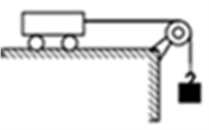
A. 将运动得越来越慢 B. 将立即停止运动
C. 将继续向前匀速运动 D. 受到的摩擦力将越来越大
【答案】A
【解析】由小车沿桌面做匀速运动知道，小车受到的力是平衡力，即竖直方向上重力和支持力是平衡力，水平方向上拉力和摩擦力是平衡力；若突然剪断轻绳，拉力消失，在水平方向上运动小车只受向左的摩擦力，由于摩擦力方向与小车的运动方向相反，所以小车做减速运动，速度越来越慢，故A正确，BC错误；影响摩擦力的因素是压力和接触面的粗糙程度，当突然剪断轻绳时，小车对接触面的压力与接触面的粗糙程度都不变，所以受到的摩擦力大小不变，故D错误，故选A。
点睛：本题考查的是物体的受力分析，注意分析各个力的施力物体各是什么，做题的时候要有足够的细心和耐心，防止容易问题复杂化。
5. 如图所示电路，电源电压为12V且保持不变。闭合开关S，当滑片P置于变阻器的中点时，电压表的示数为4V；当滑片P置于变阻器的b端时，电压表的示数变化了2V，在10s内定值电阻产生的热量为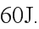则下列结果正确的是
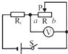
A. 电路中的最小电流为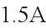
B. 滑片P在中点时，9s内滑动变阻器R消耗的电能为60J
C. R先后两次消耗的电功率之比为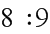
D. 先后两次消耗的电功率之比为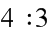
【答案】C
【解析】由电路图知道，定值电阻与滑动变阻器串联电压表测量滑动变阻器的电压；由串联电路起分压作用知道，滑片从中点到b端时，电压表示数增大了2V，即滑片P置于变阻器的b端时，电压表示数是4V+2V=6V；由Q=U²/Rt知道，定值电阻的阻值是：R₁ =U₁²/Q₁t=(12V−6V)²/60J×10s=6Ω；当滑片在b点时，滑动变阻器接入电路的阻值最大，则电路中的电流最小，此时I_{最小}=U₁/R₁=12V−6V/6Ω=1A，故A错误；当滑片在中点时，电路中的电流是：I=U′₁/R₁=12V−4V/6Ω=4/3A，所以，9s内滑动变阻器R消耗的电能是：W=UIt=4V×4/3A×9s=48J，故B错误；由以上分析结合P=UI知道，R先后两次消耗的电功率之比是：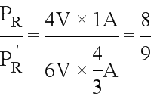，故C正确；同理知道，R₁ 先后两次消耗的电功率之比是：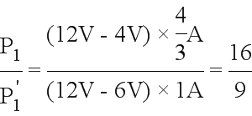，故D错误，故选C。
点睛：本题考查的是串联电路的特点、欧姆定律以及电功、功率计算公式的应用，考查的知识点较多，综合性较强，有一定难度。
二、填空题
6. 小亮坐在火车上，透过车窗看到路边树木向后移动，他是以______为参照物；火车进站时车体附近的气流速度很大，使车体附近的______很小，为避免候车乘客被“吸”向列车的事故发生，乘客一定要站在安全线外。
【答案】 (1). 火车 (2). 压强
【解析】根据题意知道，小亮是以运动的火车为参照物，所以树木是向后运动的；因为流体流速越大的位置，压强越小，所以火车进站时车体附近的气流速度很大，使车体附近的压强很小，人若靠近列车，则人受到外侧压强大于人内侧受到的压强，在较大的压强差作用下很容易被压向列车，发生交通事故，所以，乘客一定要站在安全线外。
点睛：本题考查的是参照物及其选择与流体压强与流速的关系，考查的都是生活中的现象，注意理论联系实际，学会用物理知识解释生活现象。
7. 如图所示，物体重5N，一人用20N的力将它压在竖直墙上，物体处于静止状态。这时物体受到的摩擦力大小是______N，方向是______。
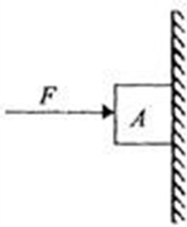
【答案】 (1). 5 (2). 竖直向上
【解析】根据题意知道，用20N的水平力把重5N的物体紧压在竖直墙壁上，物体处于静止状态，所以受到水平方向和竖直方向的两对平衡力的作用。在竖直方向受到向下的重力和向上的静摩擦力；水平方向上受到人对物体的压力和墙壁对物体的支持力，由二力平衡的条件知道，此时物体受到的摩擦力大小为5N，方向是竖直向上。
点睛：本题考查的是物体的受力分析和二力平衡条件应用，解题的关键是判断物体是否受力平衡，然后根据二力平衡去确定另一个力的大小和方向。
8. 端午节那天，妈妈煮荼叶蛋时小明闻到浓郁的茶叶蛋香味，这是属于______现象。若将质量为2kg的水温度从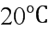加热到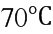时，水吸收的热量是______J。
【答案】 (1). 扩散 (2). 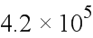
【解析】小宇闻到浓郁的茶蛋的香味，说明分子在不停的做无规则运动，属于分子的扩散现象；将质量为2kg的水温度从20℃加热到70℃时，水吸收的热量是：Q_{吸}=cm（t-t₀）=4.2×10³ J/（kg•℃）×2kg×（70℃-20℃）=4.2×10⁵ J。
点睛：本题考查的是扩散现象和热量的计算，考查的是基础知识，难度不大。
9. 小明同学在测定液体密度的实验中，没有把容器的质量测出来，而是多次测出容器和液体的总质量，并记录在下表中。根据表中的数据求得液体的密度是______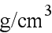，容器的质量是______g。
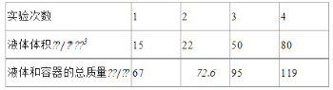
【答案】 (1). 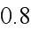 (2). 55
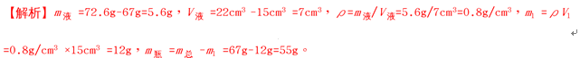
10. 工人借助如图所示的装置，在20s时间内将700N重的货物匀速提升了4m，已知他对绳子的拉力为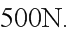该过程中，工人所用装置的机械效率为______，工人对绳子拉力的功率为______W。
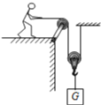
【答案】 (1). 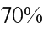 (2). 200
【解析】试题分析：由题意知：货物的重力G=700N，上升的高度h=4m，拉力F=500N，移动的距离s=8m，所用的时间t=20s，则W_{有}=Gh=700N×4m=2800J，W_{总}=Fs=500N×8m=4000J，机械效率η=W_{有}/ W_{总}=2800J/4000J=70%；拉力的功率P= W_{总}/t=4000J/20s=200W。
考点：功、功率及机械效率的计算
11. 天然气是一种清洁燃料，我市部分出租车使用天然气代替柴油或汽油，天然气属于______选填“可再生”或“不可再生”能源，如果该出租车的质量为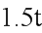，车轮与地面的总接触面积为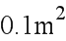，则出租车静止时对水平地面的压强是______Pa。
【答案】 (1). 不可再生 (2). 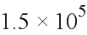
【解析】随着使用天然气不断减少，短时间内无法从自然界得不到补充，所以属于是不可再生能源；出租车对水平地面的压力等于车的重力，即F=G=mg=1500kg×10N/kg=15000N，且车轮与地面的总接触面积是S=0.1m²，所以，出租车静止时对水平地面的压强是：p=F/S=15000N/0.1m²=1.5×10⁵ Pa。
点睛：本题考查的是能源的分类以及压强计算公式的应用，是基础性题目，难度不大。
12. 一个空心小铁球放在盛水的烧杯中置于铁棒AB的上方，绕在铁棒上的线圈连接如图所示的电路，开关S闭合后，空心小铁球仍漂浮在水面上，此时A端为电磁铁的______极，当滑片P向左滑动，空心小铁球所受浮力______选填“增大”、“减小”或“不变”
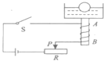
【答案】 (1). 南 (2). 增大
【解析】试题分析：由电路图知道，S闭合后，电流由A流向B，结合右手安培定则知道，螺线管的A端为电磁铁的S极；当滑片P向左移动时，接入电路的电阻减少，电路的电流增大，电磁铁的磁性增强，小球受到的向下的磁场力增大，由平衡条件知道，小球受到的向上的浮力会增加。
考点：通电螺线管极性的判断 影响电磁铁的磁性的因素 安培定则 滑动变阻器 欧姆定律
13. 如图，电源电压恒定，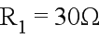，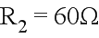，当开关闭合，、都断开时，电流表的示数为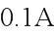，则电源电压是______V；当开关断开，、都闭合时，电流表的示数是______A。
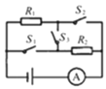
【答案】 (1). 9 (2). 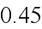
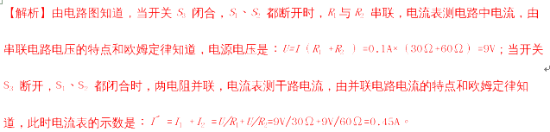
点睛：本题考查的是串并联电路特点以及欧姆定律公式的应用，解题的关键是正确判断开关在不同状态下电路的连接。
三、实验探究题
14. 在探究凸透镜成像规律的实验中：
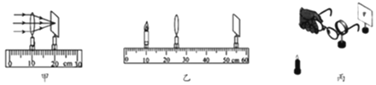
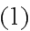如图甲，平行光正对凸透镜照射，光屏上出现一个最小最亮的光斑，则凸透镜的焦距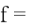______cm：实验前应调节烛焰、凸透镜、光屏三者的中心，使它们在______高度上。
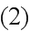实验过程中，当蜡烛与凸透镜的距离如图乙所示时，在光屏上可得到一个清晰的倒立、______的实像，生活中利用这个规律制成的光学仪器是______。
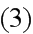实验时，由于实验时间较长，蜡烛变短，烛焰的像在光屏上的位置会向方移动______选填“上”或“下”。
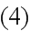如图丙，在烛焰和凸透镜之间放一副眼镜，发现光屏上的像由清晰变模糊了，将光屏向透镜移动适当距离后光屏上再次呈现清晰的像，则该眼镜是______眼镜选填“近视”或“远视”。
【答案】 (1). 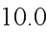 (2). 同一 (3). 放大 (4). 投影仪 (5). 上 (6). 远视
【解析】（1）根据平行光聚焦法，由图甲知道，亮点为焦点，焦点到光心的距离为就焦距，所以凸透镜的焦距是：f=20.0cm-10.0cm=10.0cm；实验前应调节烛焰、凸透镜、光屏三者的中心在同一高度上，是为了使像成在光屏中心；
（2）由图乙知道，此时蜡烛在刻度尺的10cm处，透镜在刻度尺的25cm处，所以物距是：u=25cm-10cm=15cm，由于2f＞u＞f，凸透镜会成倒立放大的实像，生活中利用这个规律制成的光学仪器是投影仪；
（3）由于凸透镜成倒立的实像，所以随着蜡烛由于燃烧逐渐变短，即相对于凸透镜物体向下移动，所以像会逐渐向上移动；
（4）根据题意知道，将一副眼镜放在蜡烛和凸透镜之间，使光屏上原来清晰的像变模糊了，又根据他只将光屏向靠近凸透镜的方向移动适当距离，就又在光屏上观察到蜡烛清晰的像知道，眼镜使成像提前了，即放置的是使光线会聚的凸透镜，所以这种眼镜是用来矫正远视眼的。
点睛：本题考查的是探究凸透镜成像规律的实验，涉及对实验器材的放置以及对凸透镜成像规律的应用，同时考查了对倒立实像的理解，但难度不大。
15. 甲、乙两位同学一起做探究杠杆平衡条件的实验，以杠杆中点为支点，如图、如图所示。
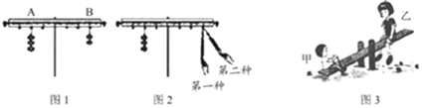
实验过程中应将杠杆调节到水平位置平衡，这样做的目的是为了消除杠杆自重对实验的影响和______；若杠杆右端低左端高，为使其在水平位置上静止，应将左端的平衡螺母向端调节______填“左”或“右”。
如图所示，杠杆在水平位置平衡，记录数据。根据这一次实验数据，甲同学立即分析得出杠杆的平衡条件，这种做法的不足是：______。
如图所示，乙同学设计了两种实验方案：第一种弹簧测力计沿竖直方向拉，其读数为；第二种弹簧测力计倾斜拉，其读数为，第______填“一”或“二”种实验方案更方便。在同等条件下，两次弹簧测力计读数______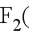填“”、“”或“”。
杠杆在生活中有很多应用。现欲使如图所示的静止跷跷板发生转动，小女孩乙可采取的做法是______。
【答案】 (1). 便于测量力臂 (2). 左 (3). 仅凭一次实验的数据得出的结论具有偶然性 (4). 一 (5). (6). 向远离支点方向移动
【解析】（1）在探究杠杆平衡条件时，要调节杠杆在水平位置平衡，这样力臂在杠杆上，便于测量力臂，同时消除了杠杆自重对杠杆平衡的影响；在调节杠杆平衡时，平衡螺母应向上翘的一端移动，若杠杆右端低左端高，则应将杠杆右端的平衡螺母向左端调节，才能使杠杆在水平位置平衡；
（2）仅凭一次实验的数据得出的结论具有偶然性，是不合理的，所以要多进行几次实验，实验结论才具有普遍性；
（3）力臂等于支点到力的作用线的距离，当杠杆在水平位置平衡时，力的方向与杠杆垂直，力臂可以从杠杆标尺刻度上直接读出来，所以，第一种实验方案更方便；由于第一种实验方案的动力臂要大于第二种方案的动力臂，根据杠杆的平衡条件知道，在阻力和阻力臂都相同的情况下，动力臂越大的越省力，所以两次弹簧测力计读数是F₁ ＜F₂；
（4）跷跷板是杠杆的应用，它是通过改变力的大小或者力臂的长度使杠杆发生转动的；要使图中翘翘板转动，小女孩乙可采取的做法是：男孩不动，向远离支点方向移动（或者女孩不动，男孩向靠近支点方向移动；或者女孩不动，男孩蹬地，减小男孩对跷跷板的压力等可以使翘翘板转动）
点睛：本题考查的是探究杠杆平衡条件的实验，考查了杠杆的调平及杠杆平衡的条件的应用，难度不大，属于常见题目。
16. 在探究“电流与电阻的关系”的实验过程中，小明选择了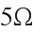、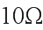、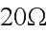、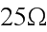五个电阻进行实验，电路图如图甲所示。
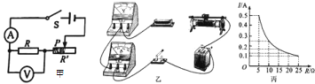
请用笔画线代替导线将图乙中未完成的电路完成，且使变阻器滑片向右移动时电流表示数变大_______。导线不能交叉
连接好电路，闭合开关，发现电流表没有示数，移动滑动变阻器的滑片，电压表示数始终接近电源电压。造成这一现象的原因可能是______填字母。
A.电阻断路 电流表坏了 滑动变阻器短路 电阻短路
排除电路故障进行实验。为达到实验目的，滑动变阻器除了起到保护电路的作用外，还起到______的作用。实验中，当把的电阻换成的电阻后，应把变阻器滑片向______填“左”或“右”滑动，同时眼睛盯住______才可能达到这个目的。
根据实验数据，作出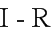图象如图丙所示。根据实验目的分析图象可得出结论：______。
【答案】 (1). 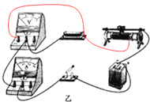 (2). (3). 调节电阻两端电压保持不变 (4). 左 (5). 电压表 (6). 电压不变时，导体中的电流与导体的电阻成反比
【解析】（1）由图甲知道，滑动变阻器与R串联，滑片向右移动时，接入电路的电阻变小，电流表示数变大，电压表测R两端电压，根据题意知道，应把乙图中变阻器右下角接线柱接入电路，如图所示：
（2）闭合开关，发现电流表没有示数，说明电路中没有短路；移动滑动变阻器的滑片，电压表示数始终接近电源电压，说明可能是电压表所测量的电阻断路，这样使得电压表串联入电路中，故A符合题意，CD不合题意；若电流表坏了，整个电路断路，电压表也不会有示数，故B不合题意，故选A。
（3）因为要探究“电流与电阻的关系”，所以，应控制电阻两端电压不变，并不断改变电阻阻值，即该实验中滑动变阻器的作用除了保护电路外，还有调节电阻两端电压保持不变的作用；当把5Ω换成10Ω时，电阻分压会变大，由串联电路的分压原理知道，此时滑动变阻器分压变小，为保持电阻两端电压不变，应增大滑动变阻器分压，使滑动变阻器接入电路的阻值变大，由图示电路图知道，闭合开关后应向左移动滑片，同时眼睛盯住电压表；
（4）分析图象可得出的结论是：在电压不变时，导体中的电流与导体的电阻成反比。
点睛：本题考查的是探究电流与电阻关系实验，考查了电路连接、滑动变阻器的使用、电路故障的判断和图象的题解等，同时采用了控制变量法，是常见题目。
四、计算题
17. 一辆汽车以恒定的功率在平直的公路上做直线运动，其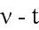图象如图所示，在第10s时速度达到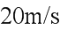，通过的路程为120m。求：
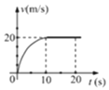
在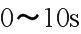内汽车的平均速度；
设汽车在行驶过程中所受阻力不变，大小为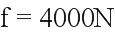那么在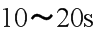内汽车发动机产生的牵引力所做的功是多少焦耳？
若发动机的转化效率为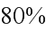，则内燃烧了多少千克汽油？已知汽油的热值大约为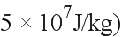。
【答案】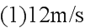；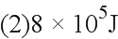。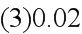千克
【解析】（1）根据题意知道，汽车在10s内通过的路程是120m，所以，由v=s/t知道，在0～10s内汽车的平均速度是：v=s/t=120m/10s=12m/s；
（2）由图象知道，10～20s汽车做匀速直线运动，速度是v′=20m/s，
所以，在10～20s汽车通过的路程是：s′=v′t′=20m/s×（20-10）s=200m；
由平衡条件知道，此时车受到的牵引力等于阻力，即F=f=4000N，
所以，在10-20s内牵引力所做的功是：W=Fs=4000N×200m=8×10⁵ J；
（3）根据题意知道，发动机的转化效率是：η=80%，所以，由η=W/Q=W/mq可知消耗汽油的质量是：m=W/ηq=8×10⁵J/80%×5×10⁷J/kg=0.02kg。
点睛：本题考查的是速度公式、功和效率及燃料的热值、以及二力平衡条件的应用，解题的关键是从图象中获取有效的信息，然后进行计算。
18. 如图所示，已知重为10N的长方体木块静止在水面上，浸入在水中的体积占木块总体积的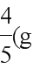取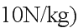。
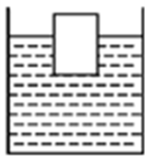
求木块所受到的浮力大小；
若木块下表面所处的深度为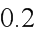米，求木块下表面受到水的压强；
若要将木块全部浸没水中，求至少需要施加多大的压力。
【答案】 10N； 2000Pa；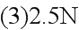。
【解析】（1）由木块漂浮在水面上知道，木块受到的浮力等于重力，所以，木块所受到的浮力大小是：F_{浮}=G_{木}=10N；
（2）因为木块下表面所处的深度是h=0.2米，所以，木块下表面受到水的压强是：p=ρgh=1.0×10³ kg/m³ ×10N/kg×0.2m=2000Pa。
（3）由F_{浮}=ρ_{水}gV_{排} 知道，漂浮时木块排开液体的体积是：V_{排} =F_{浮}/ρ_{水}g=10N/1.0×10³kg/m³×10N/kg=1×10⁻³ m³ ；
由此知道木块的体积是：V_{木} =5/4V_{排} =5/4×1×10⁻³ m³ =1.25×10⁻³ m³ ；
当木块全部浸没时受到水的浮力是：F′_{浮}=ρ_{水}gV_{木}=1×10³ kg/m³ ×10N/kg×1.25×10⁻³ m³ =12.5N；
由力的平衡条件知道，当木块浸没时，受到的重力、浮力和压力的关系是：F_{浮}′=G_{木} +F，所以施加的压力至少是：F=F_{浮}′-G_{木} =12.5N-10N=2.5N。
点睛：本题考查的是物体浮沉条件和阿基米德原理、液体压强公式的理解与应用，考查的知识点较多，但都属于基础内容，难度不大。
19. 在图甲所示的电路中，已知电源为电压可调的直流学生电源，灯泡的额定电压为8V，灯泡的额定电压为6V，图乙是灯泡的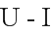图象。
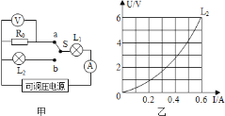
当开关S接a时，电压表的示数为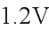，电流表的示数为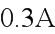，求定值电阻的阻值。
开关S接a时，调节电源电压，使灯泡正常发光，此时消耗的功率为1W，求灯泡的额定功率。
开关S接b时，通过调节电源电压可使电路允许达到的最大总功率是多少？
【答案】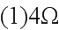。 4W。 6W。
【解析】（1）由电路图知道，当开关S接a时，灯泡L₁ 与电阻R₀ 串联，电压表测量R₀的电压，电流表测量的是整个电路中的电流，此时U₀ =1.2V，I=0.3A，所以电阻R₀ 的阻值是：R₀ =U₀/I=1.2V/0.3A=4Ω；
（2）当开关S接a时，由灯泡L₁ 正常发光知道，此时灯泡L₁ 两端的电压为额定电压，即U₁ =8V，又因为R₀ 消耗的功率为P₀ =1W，由P=I²R知道，此时电路中的电流是：I₀ =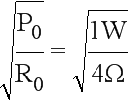=0.5A，因为灯泡L₁ 与电阻R₀ 串联，所以，灯泡L₁ 的额定功率是：P₁ =U₁ I₁ = U₁ I₀ =8V×0.5A=4W。
（3）开关S接b时，灯泡灯泡L₁与电阻L₂串联，若灯泡L₂ 正常发光，由图像知道，此时电路在的电流是0.6A，大约L₁的额定电流，是不允许的；所以由（2）知道，当灯泡L₁ 正常发光时，电路中的电流是：I₁ =I₂ =0.5A，从灯泡L₂ 的U-I图象知道，此时，灯泡L₂ 两端的电压是U₂ =4V，所以电源电压是：U=U₁ +U₂ =8V+4V=12V，
故电路允许达到的最大总功率是：P_{总}=UI₁ =12V×0.5A=6W。
点睛：本题考查的是电路结构变化时欧姆定律和电功率的理解和应用，解题的关键是要能够准确的分析电路的连接情况，并且能够从图象提取有用信息。
五、综合题
20. 把两种不同材料的导线如铁线和铜线组成如图所示的闭合回路，当AB两端存在温度差时，回路中就会有电流通过，这就是塞贝克效应，这种电路叫热电偶。实验表明：热电偶电路中电流的大小跟相互连接的两种金属丝的材料有关；跟接点A和B间的温度差的大小有关，温度差越大，回路电流越大。请回答下列问题：
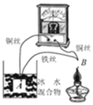
如图所示，①其它条件不变，只将A处杯中的冰水混合物换为沸水，电路电流______。②其它条件不变，移去酒精灯，将B放入另一杯冰水混合物中，稳定后，电路电流______各空格均选填“变大”、“变小、”、“不变”、“变为零”
这样的热电偶实际上是一个电源，它的电能是由______能转化而来。
热电偶电路可以把温度信号换成______信号，利用这种性质可以把热电偶做成______写出一种应用。
【答案】 (1). 变小 (2). 变为零 (3). 内 (4). 电 (5). 温度计
【解析】（1）①根据题意知道A和B间的温度差差越大，回路电流越大，当只将A 处杯中的冰水混合物换为沸水时，由于AB两处的温度差减小，电路电流变小；②其他条件不变，若移去酒精灯，将B放入另一杯冰水混合物中，则由于AB间温度差变为零，而使电流变为零；
（2）根据题意知道，要想产生电流，两接点间必须存在温度差，所以，说明热电偶是将内能转化为电能的装置；
（3）由热电偶电路中电流的特点及产生条件知道，两接点间温度差的大小直接决定了电流的大小，即热电偶电路可以把温度信号转换成电信号；所以，可将电流表改装成温度计，控制两接点中的一个点的温度不变，将另一个点的温度作为被测温度，通过电流表示数反映出其温度值的大小。
点睛：本题是一道信息题，考查的是对新知识的应用和理解，解题的关键是从题目中给出新的信息总结关键的规律，即产生电流的条件及影响电流大小的因素。

